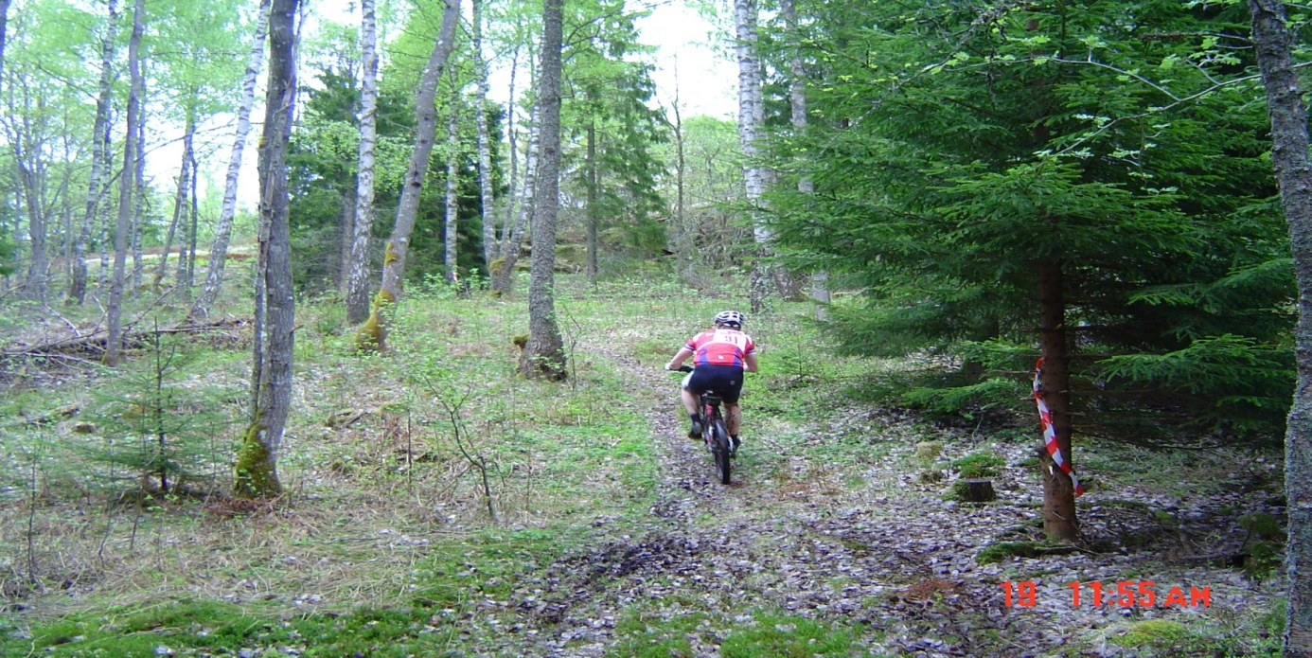
VÄNERSNÄSLOPPET MTB
28 maj 2023
VÄNERSNÄS BYGDEGÅRD
Motionsklass: Banan är 10 km med övervägande del skogsstig med tekniska partier. Cykla 10, 20 eller 30 km. Start kl. 11.00.
EMTB-klass: Samma bana som för motionsklassen. Start ca kl. 11.05.
Barnklass (-12 år): 4 km (2 x 2 km) med bred skogsstig. Möjligt att endast cykla ett varv. Det går jättebra att som förälder följa med sitt barn under loppet. OBS! Start kl. 09.30.
Anmälan ska helst ske till vanersnasbygdegardsforening@hotmail.com senast den 26 maj. Ange särskilt om det är EMTB. Föranmälan även till barnloppet.
Anmälningsavgiften är 300 kr (100 kr – 17 år) för motionsklassen/EMTB. För senare anmälan än 26 maj är avgiften 400 kr. Avgiften betalas till bankgiro 5303-6257 eller med Swish till 123 488 35 00 (ange namn på deltagare). Anmälningsavgift för barnklass är 50 kr. Den som får förhinder pga. sjukdom får sin anmälningsavgift återbetald.
Diplom till alla barn och ungdomar. Ingen tidtagning, men resultatlista.
Vänersnäs bygdegårdsförening hälsar alla hjärtligt välkomna!

